



**Человек может заразиться вирусом крымской геморрагической лихорадки (КГЛ):**

**БУДЬТЕ ОСТОРОЖНЫ!**

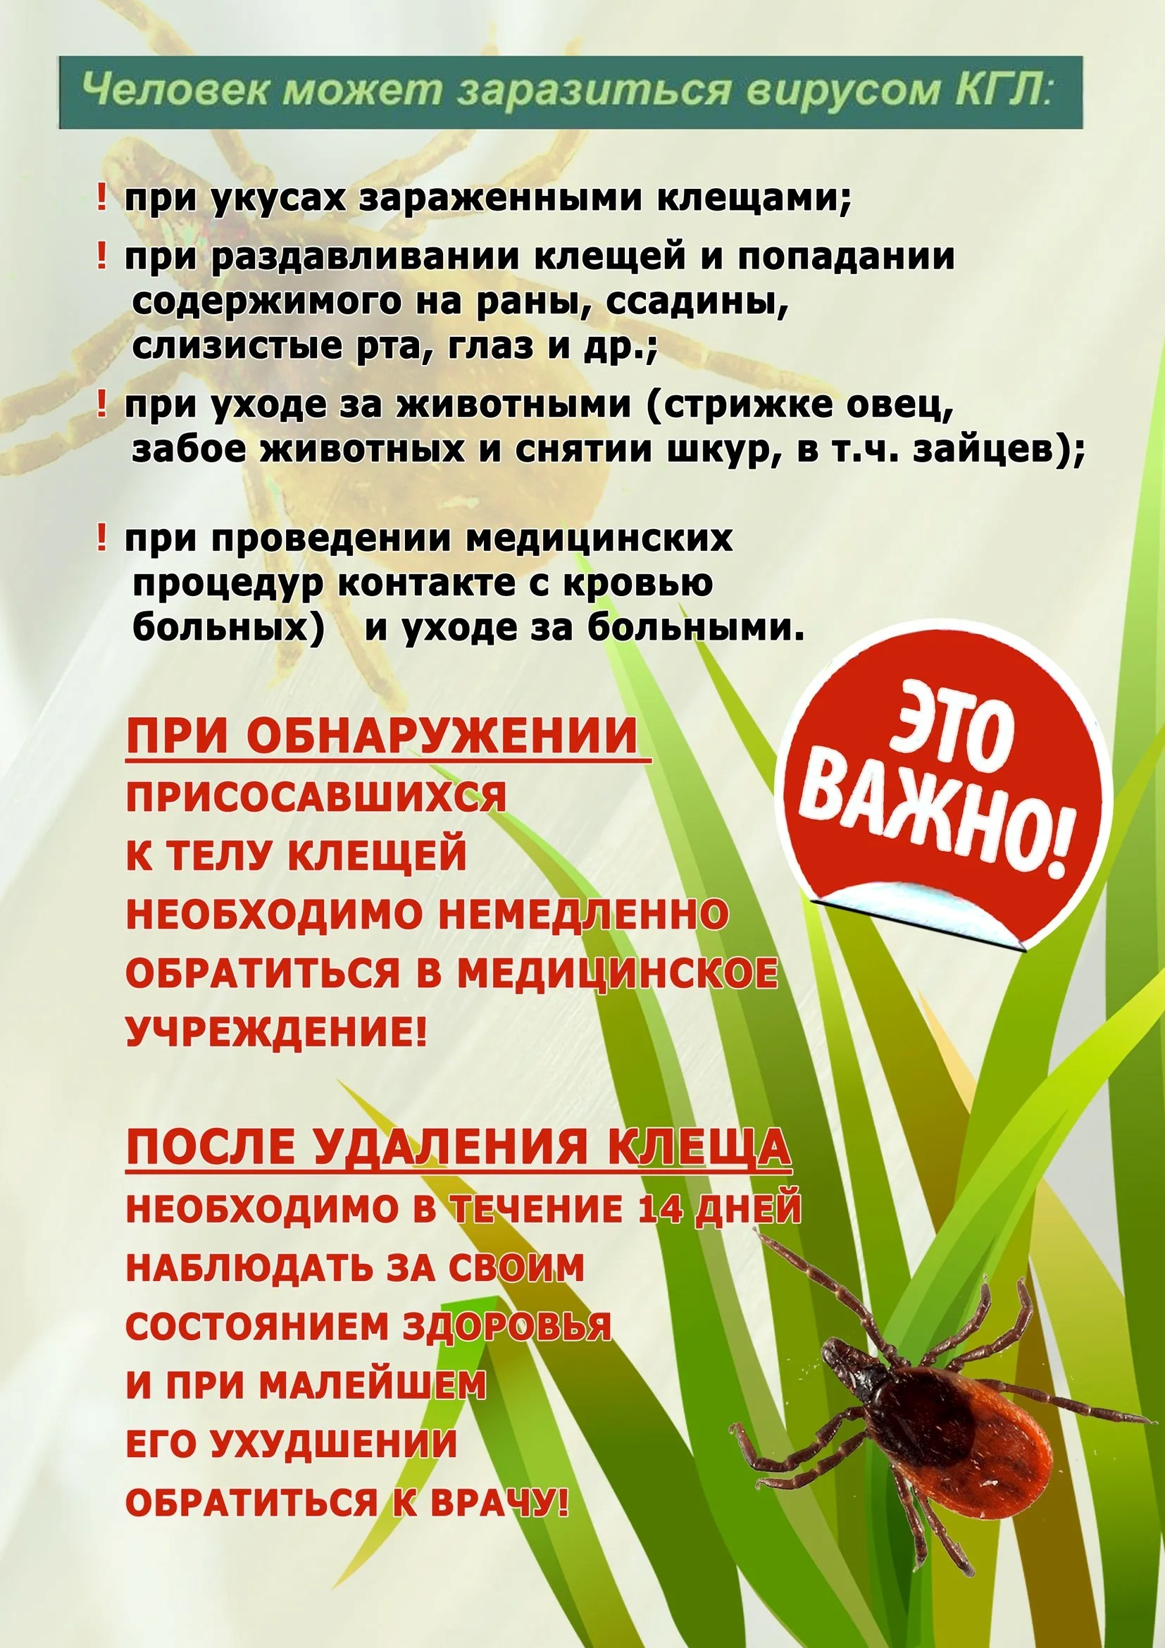

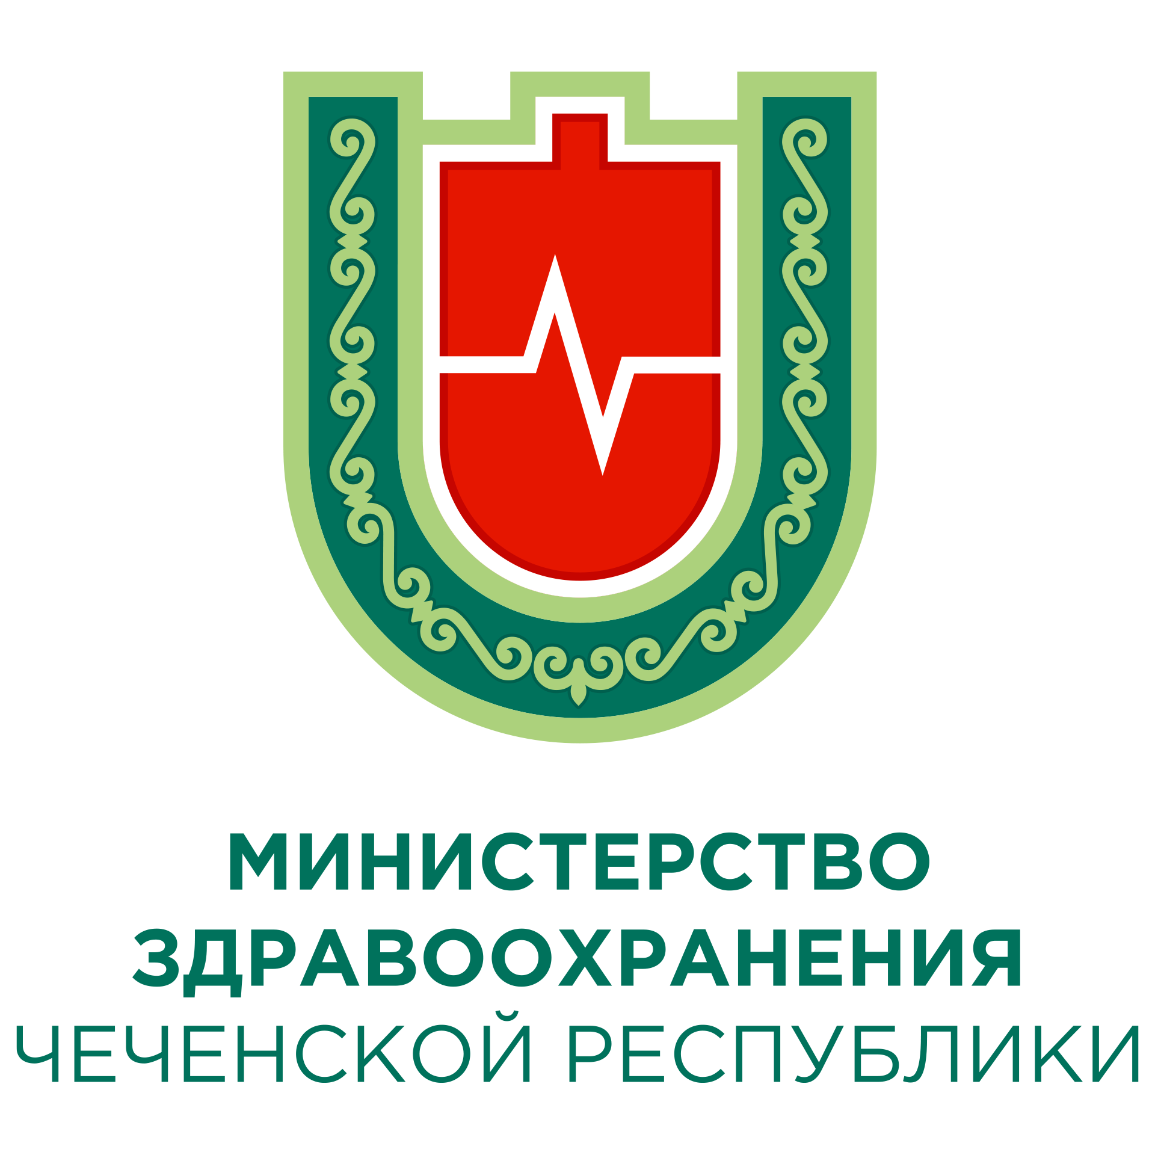



**МИНИСТЕРСТВО ЗДРАВООХРАНЕНИЯ ЧЕЧЕНСКОЙ РЕСПУБЛИКИ**

**Республиканский центр общественного здоровья**

**и медицинской профилактики**